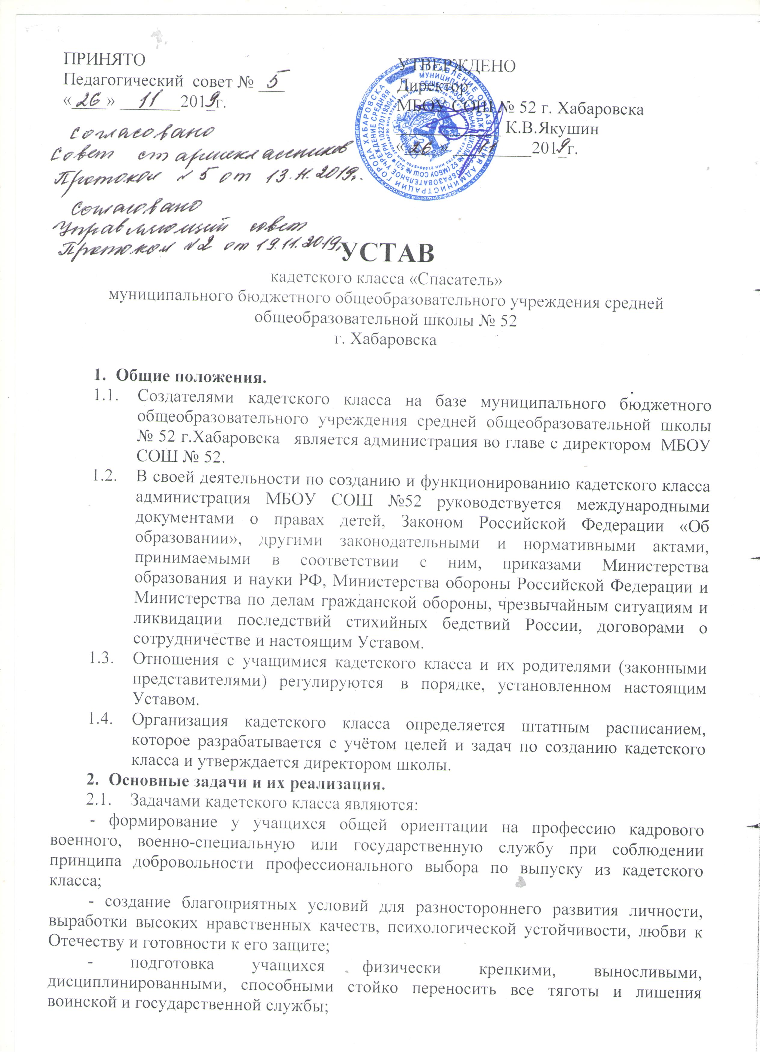

- воспитание высокого чувства гражданской ответственности и патриотизма, сознания общественного и воинского долга, интереса к военной службе и профессии спасателя МЧС.
  - Для реализации основных задач в кадетском классе администрация МБОУ СОШ № 52 имеет право:
- разрабатывать и утверждать учебный план, годовой календарный учебный график и расписание занятий;
- выбирать формы, средства и методы обучения и воспитания в пределах, определённых законодательством Российской Федерации об образовании;
- самостоятельно определять систему оценок, формы, порядок и периодичность промежуточной аттестации учащихся;
- реализовывать дополнительные образовательные программы и оказывать дополнительные образовательные услуги.
- Образовательный процесс.
  - Организация обучения в кадетском классе строится на основе учебного плана и расписания занятий, которые разрабатываются и утверждаются директором школы.
  - Обучение в кадетском классе ведётся на русском языке.
  - В воспитании и обучении используются разнообразные формы и методы классных и внеклассных занятий, обеспечивающих формирование у учащихся высоких моральных, психологических и воинских качеств, сознательное и прочное усвоение основ науки, развитие умственных способностей и активной деятельности, выработку навыков самостоятельной работы и умений применять полученные навыки на практике.
  - Использование разнообразных форм учебно-воспитательной работы:
- экскурсии в пожарную часть, подразделения спасателей, Совет ветеранов, музеи;
- полевые выходы.
  - Учебный год начинается 1 сентября и заканчивается военно-спортивными сборами. Продолжительность учебных четвертей и каникул между ними определяется учебным планом МБОУ СОШ № 52.
  - Дисциплина в кадетском классе поддерживается на основе уважения человеческого достоинства учащихся, педагогов и сотрудников учреждения. Применение методов физического и психологического насилия по отношению к учащимся не допускается.
  - Директор школы, его заместители, педагоги несут ответственность перед органами государственной власти и управления, органами местного самоуправления, родительской и педагогической общественностью, учащимися за адекватность применяемых форм, методов и средств организации образовательного процесса, соответствующих возрастным психофизическим особенностям, склонностям, способностям, интересам; требованиям охраны жизни и здоровья обучающихся.
- Участники образовательного процесса.
  - Участниками образовательного процесса в рамках кадетского класса являются учащиеся, педагогические работники, воспитатели и руководство школы, родители (законные представители) учащихся.
  - В кадетский класс принимаются учащиеся 5 класса, годные по состоянию здоровья и физической подготовленности при условии успешного прохождения собеседования. Внеконкурсным правом приёма в кадетский класс пользуются:
- сироты, оставшиеся без попечения родителей, воспитанники детских домов и школ-интернатов.
  - Заявления о желании учащихся учиться в кадетском классе подаются родителями (законными представителями) с 01 марта по 30 июня текущего года на имя директора МБОУ СОШ № 52.
  - Отчисление из кадетского класса допускается в случаях грубого нарушения дисциплины учащимися (хулиганство, систематическое невыполнение обязанностей ученика кадетского класса и правил поведения и т.п.). Во всех случаях отчисление производится после обсуждения на заседании педагогического совета школы.
  - Учащиеся после окончания обучения в кадетском классе выбирают себе род деятельности самостоятельно.
  - Учащиеся в кадетском классе имеют право на:
- получать теоретические и практические знания, соответствующие современным требованием статуса спасателя;
- посещать все виды учебных занятий, предусмотренных учебным планом и расписанием занятий;
- пользоваться нормативной, инструктивной, учебно-методической документацией и библиотечной литературой;
- бесплатное дополнительное специальное образование;
- психологическую помощь;
- уважение человеческого достоинства, свободу совести и информации, свободное выражение собственных взглядов и убеждений.
  - Учащиеся в кадетском классе обязаны:
- соблюдать требование настоящего Устава, кодекс Чести кадетов, выполнять решение руководителей кадетского класса «Спасатель»;
- добросовестно изучать программные вопросы обучения;
- заботиться об авторитете кадетского класса, поддерживать и пропагандировать его деятельность;
- проявлять инициативу и активно участвовать в проведение всех мероприятий кадетского класса «Спасатель»;
- соблюдать этические нормы и правила общественного поведения;
- на занятиях внимательно слушать педагогов, активно работать, аккуратно и самостоятельно выполнять все учебные задания;
- уважать честь и достоинство других учащихся школы и педагогов;
- соблюдать внутренний порядок и правила поведения, установленные в кадетском классе;
- быть всегда опрятно и аккуратно одетым;
- бережно относиться к имуществу школы;
- закалять своё здоровье, воспитывать волю и характер, регулярно заниматься спортом;
- быть трудолюбивым;
- дорожить честью школы, славой и традициями МЧС;
- быть вежливым, выдержанным, вести себя скромно и с достоинством;
- строго выполнять правила личной гигиены, иметь аккуратную причёску.
  - Учащимся запрещается употребление спиртных напитков, наркотических и психотропных веществ, табакокурение, азартные игры, употребление бранных выражений.
  - Учащиеся, добросовестно выполняющие свои обязанности, отличающиеся примерным поведением, высокой успеваемостью, трудолюбием, поощряются.
  - К учащимся применяются следующие виды поощрений:
- объявление благодарности;
- награждение похвальной грамотой;
- награждение ценными подарками.
  - Поощрения, применяемые к учащемуся, учитываются в его личном деле.
  - Педагогический состав работников кадетского класса комплектуется согласно штатному расписанию. На педагогическую работу принимаются лица, имеющие необходимую профессионально-педагогическую подготовку (квалификацию), соответствующую требованиям квалификационной характеристики по должности и по педагогической специальности, подтверждённым документами об образовании. К педагогической деятельности не допускаются лица, которым она запрещена приговором суда или по медицинским показателям, а также лица, имеющие судимость за определённые преступления.
  - Педагогические работники, преподающие в кадетском классе, имеют право:
- на социальные льготы и гарантии, устанавливаемые законодательством Российской Федерации и другими нормативными актами;
- участвовать в управлении образовательно-воспитательным процессом;
- на защиту профессиональной чести и достоинства;
- повышать квалификацию.
  - Педагоги и персонал МБОУ СОШ № 52, работающие в кадетском классе, обязаны:
- выполнять Устав школы, правила внутреннего трудового распорядка и настоящий Устав;
- удовлетворять требования соответствующих квалификационных категорий (характеристик);
- выполнять условия трудового договора.
  - Родители (законные представители) имеют право:
- защищать законные права и интересы детей в учреждении;
- знакомиться с ходом и содержанием образовательного процесса, а также с оценками своих детей;
- принимать участие в заседаниях педагогического совета по вопросам, касающимся кадетского класса;
- оказывать помощь в организации и проведении культурно-массовых и спортивных мероприятий.
- посещать уроки учителей в классе, где обучается ребенок, по согласованию с учителем и с разрешения директора школы или заместителя директора по учебной работе;
- вносить добровольные пожертвования и целевые взносы для развития кадетского класса;
  - Родители (законные представители) кадет обязаны:
- соблюдать настоящий Устав;
- создавать дома необходимые условия для жизни, развития, отдыха ребенка и выполнения им учебных заданий, разумно организовывать свободное время ребенка;
- контролировать учебу и поведение ребенка;
- поддерживать связь с педагогами кадетского класса;
- посещать родительские собрания;
- уважать права, честь и достоинство ребенка и педагогов. Поддерживать у ребенка авторитет и уважение к педагогам;
- показывать ребенку положительный пример выполнения гражданских, трудовых и семейных обязанностей.
- Управление кадетским классом.
  - Управление кадетским классом осуществляется в соответствии с действующим законодательством Российской Федерации на принципах демократичности, открытости, приоритета общечеловеческих ценностей, охраны жизни, здоровья человека, свободного развития личности. Управление кадетским классом осуществляется на основе сочетания принципов самоуправления коллектива и единоначалия.
  - Программа деятельности и годовой календарный учебный график кадетского класса утверждается директором школы и согласовывается с управлением образования администрации г. Хабаровска
  - Управление кадетским классом осуществляет директор МБОУ СОШ № 52 через своих заместителей по учебной и воспитательной работе и классного руководителя. Директор непосредственно руководит всей деятельностью в кадетском классе и несёт полную ответственность за организацию, содержание и результаты учебно-воспитательной работы; за правильный подбор и расстановку кадров; за качество подготовки учащихся; за состояние и совершенствование учебной и материально-технической базы; за хозяйственную деятельность и соблюдение штатно-финансовой дисциплины.
  - Для рассмотрения наиболее важных вопросов обучения и воспитания в кадетском классе собирается педагогический совет, в состав которого входят руководящий и преподавательский состав, а также классный руководитель.
  - Трудовой коллектив кадетского класса составляют все граждане, участвующие своим трудом в их деятельности на основе трудового договора, полномочия трудового коллектива осуществляются общим собранием. Общее собрание рассматривает вопросы согласно своей компетенции в соответствии с трудовым законодательством Российской Федерации. Общее собрание проводится не реже одного раза в год.
- Финансирование и хозяйственная деятельность.
  - Допускается привлечение спонсорской помощи от предприятий и физических лиц для развития и совершенствования материально-технической базы кадетского класса «Спасатель».

